КРАСНОЯРСКИЙ КРАЙ
УЖУРСКИЙ РАЙОННЫЙ СОВЕТ
ДЕПУТАТОВ

РЕШЕНИЕ

27.02.2024 | г. Ужур | № 41-276р
Об утверждении Положения «О Юбилейном почетном знаке «100 лет образования Ужурского района Красноярского края»

В целях поощрения граждан за заслуги в социально-экономическом и культурном развитии Ужурского района и в связи со 100-летием со дня образования Ужурского района Красноярского края, руководствуясь Уставом Ужурского района, Ужурский районный Совет депутатов РЕШИЛ:

1. Учредить Юбилейный почетный знак «100 лет образования Ужурского района Красноярского края».
2. Утвердить Положение о Юбилейном почетном знаке «100 лет образования Ужурского района Красноярского края» согласно приложению 1.
3. Настоящее решение вступает в силу в день, следующий за днем его официального опубликования в специальном выпуске газеты «Сибирский хлебороб».

Председатель Ужурского районного Совета депутатов  _______________(Агламзянов А.С.) | Глава Ужурского района  _________________(Зарецкий К.Н.)

Приложение 1
к решению Ужурского районного Совета депутатов
от 27.02.2024 № 41-276р

ПОЛОЖЕНИЕ
О ЮБИЛЕЙНОМ ПОЧЕТНОМ ЗНАКЕ
«100 ЛЕТ ОБРАЗОВАНИЯ УЖУРСКОГО РАЙОНА
КРАСНОЯРСКОГО КРАЯ»

1. Общие положения

1.1. Настоящее Положение определяет основания и порядок поощрения Памятный почетным знаком «100 лет образования Ужурского района Красноярского края».
1.2. Юбилейный почетный знак «100 лет Ужурскому району Красноярского края» (далее – Почетный знак) учрежден в связи с юбилейной датой в истории муниципального образования Ужурский район Красноярского края, в целях поощрения граждан за деятельность, оказавшую значительное влияние на социально-экономическое развитие Ужурского района и получившие общественное признание народа.
1.3. Вручение Почетного знака является поощрением и не является наградой.

2. Условия представления к поощрению Почетным знаком

2.1. Юбилейным почетным знаком «100 лет Ужурскому району Красноярского края» поощряются граждане за заслуги в области государственного и муниципального управления, экономики, науки, культуры, искусства, просвещения, образования и воспитания, охраны здоровья, социальной защиты населения, транспортной отрасли и отрасли сельского хозяйства, охраны окружающей среды, развитии спорта, развитии предпринимательства, в укреплении законности, правопорядка и общественной безопасности, благотворительной и иной созидательной деятельности, способствующей всестороннему развитию района и повышению его авторитета в Красноярском крае.
2.2. Почетный знак является формой поощрения граждан, проработавших на предприятиях, в учреждениях и организациях любой формы собственности Ужурского района не менее 20 лет.
2.3. Почетным знаком награждаются граждане Российской Федерации, иностранные граждане и лица без гражданства (далее - граждане), получившие общественное признание, за заслуги, указанные в пункте 2.1. настоящего Положения.
3. Порядок представления к поощрению Почетным знаком

3.1 Право инициировать награждение Почетным знаком и направлять представление принадлежит:
руководителям органов местного самоуправления района;
представительным органам местного самоуправления;
руководителям учреждений и организаций, независимо от форм собственности, осуществляющие свою деятельность на территории района;
общественным организациям Ужурского района.
3.2. По инициативе Главы Ужурского района и (или) председателя Ужурского районного Совета депутатов Почетным знаком могут наградить почетных гостей праздничных торжеств и мероприятий, посвященных 100-летию образования Ужурского района, за заслуги, указанные в пункте 2.1. настоящего Положения, и плодотворную деятельность по сближению и взаимообогащению культур народов, укреплению межнациональных отношений, заслуги в социально-экономическом развитии.
3.2. Ходатайство о поощрении Почетным знаком (далее - ходатайство) направляется на имя Главы Ужурского района (Приложение № 4 к настоящему Положению).
3.3. К ходатайству о награждении прилагаются сведения о представляемом к поощрению Почетным знаком (приложение № 5 к настоящему Положению) с указанием конкретных заслуг:
- высокие достижения в труде и общественной деятельности в организациях муниципального района независимо от формы их собственности, территориальных органах исполнительной власти, органах местного самоуправления;
- наличие государственных наград и почетных званий;
- наличие ведомственных знаков отличия в труде;
- присвоение звания "Почетный гражданин Ужурского района";
- наличие наград органов исполнительной и законодательной власти Красноярского края;
- особые заслуги и вклад в развитие Ужурского района, которые получили широкую известность и общественное признание.
Также к ходатайству прилагается письменное согласие представляемых к награждению лиц на обработку их персональных данных, оформленного в соответствии с Федеральным законом "О персональных данных" (приложение № 6 к настоящему Положению).
3.4. Документы на поощрение кандидата предоставляются не позднее 30 рабочих дней до предполагаемой даты вручения и не позднее 31 октября 2024 года
3.5. Представленные материалы рассматриваются наградной Комиссией по рассмотрению кандидатур на награждение Почетным знаком «100 лет образования Ужурского района Красноярского края» (далее - Комиссия), которая утверждается распоряжением Главы Ужурского района, в количестве 10 человек и включает в себя:
- 5 депутатов Ужурского районного совета;
- 3 специалиста администрации Ужурского района;
- 2 представителя общественных организаций.
3.6. По результатам рассмотрения ходатайств Комиссия готовит список граждан, представленных к поощрению Юбилейным почетным знаком «100 лет образования Ужурского района Красноярского края», который представляется на согласование Главе Ужурского района (приложение № 7 к настоящему Положению).

4. Порядок вручения Памятного знака
4.1. Награждение Почетным знаком производится на основании распоряжения Главы Ужурского района.
4.2. Общий отдел администрации Ужурского района на основании распоряжения администрации, оформляет соответствующие документы, ведет учет и регистрацию награжденных.
4.3. Гражданину, награждаемому Почетным знаком, вручаются:
- памятный знак (приложение № 2 к настоящему Положению);
- удостоверение к Почетному знаку, подписанное Главой Ужурского района (приложение № 3 к настоящему Положению).
4.4. Награждение Почетным знаком производится в торжественной обстановке Главой Ужурского района, Председателем Ужурского районного Совета депутатов, или иными лицами по поручению Главы района.
4.5. При утрате Почетного знака либо удостоверения к нему дубликаты не выдаются.
5. Финансирование затрат

Финансирование затрат по награждению Юбилейный почетный знак «100 лет Ужурскому району Красноярского края» производится за счет средств местного бюджета.

Приложение № 1
к Положению «О Юбилейном почетном знаке «100 лет образования Ужурского района Красноярского края»

Описание Юбилейного почетного знака Ужурского района
«100 лет образования Ужурского района Красноярского края»

Юбилейный почетный знак Ужурского района «100 лет образования Ужурского района Красноярского края» (далее – Почетный знак) изготовлен из металла латунь желтого цвета. Почетный знак имеет форму круга диаметром 31,5 мм, толщина знака – 3 мм, с выпуклым бортиком на лицевой стороне (аверсе). В середине лицевой стороны (аверсе) объемное изображение герба Ужурского района. Щит герба Ужурского района залит эмалью сиреневого цвета.
На лицевой стороне (аверсе) вверху, по окружности, – надпись выпуклыми буквами: «Ужурский район Красноярского края». Внизу, по окружности, под изображением герба Ужурского района – надпись: «100 ЛЕТ». Надписи разграничивают две выпуклые звездочка.
На оборотной стороне (реверсе) Почетного знака вверху, по окружности, – надпись выпуклыми буквами: «Ужурский район». В центре – надпись: «100 ЛЕТ» в декоративной рамке из сплетенных стеблей и листьев ивы, ниже – надпись: «Образован 4 апреля 1924 года». Надписи разграничивают две выпуклые звездочки.
Верхний и средний уровень знака на лицевой (аверсе) и оборотной (реверсе) сторонах имеют глянцевую полированную поверхность, нижний уровень знака на лицевой (аверсе) и оборотной (реверсе) сторонах выполняется в фактуре «песок» (матовая зернистая поверхность).
Почетный знак при помощи ушка и кольца соединяется с прямоугольной колодкой. Ширина колодки – 28,5 мм, высота – 23,2 мм. Колодка имеет рамку шириной 4 мм, центральная часть залита эмалью сиреневого цвета.
На оборотной стороне (реверсе) колодки имеется безопасная булавка для крепления.

Приложение № 2
к Положению «О Юбилейном почетном знаке «100 лет образования Ужурского района Красноярского края»

Рисунок Юбилейного почетного знака Ужурского района
«100 лет образования Ужурского района Красноярского края»

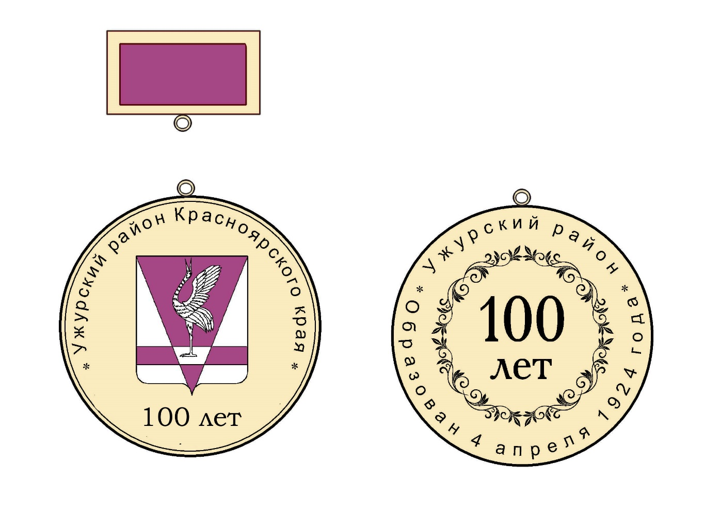

Приложение № 3
к Положению «О Юбилейном почетном знаке «100 лет образования Ужурского района Красноярского края»

Описание удостоверения к Юбилейному почетному знаку Ужурского района «100 лет образования Ужурского района Красноярского края»
Удостоверение к Юбилейному почетному знаку представляет собой книжку с обложкой из винилис-кожи, с твердыми корочками размером 100 x 74 мм в сложенном виде и 100 x 148 мм в развернутом виде. Цвет внешней стороны удостоверения красный.
На лицевой стороне удостоверения по центру в верхней части располагается цветное изображение герба Ужурского района, ниже в три строки располагается надпись "УДОСТОВЕРЕНИЕ» к Юбилейному почетному знаку Ужурского района «100 лет образования Ужурского района Красноярского края».
На левой внутренней стороне удостоверения по центру располагается цветное изображение Юбилейного почетного знака Ужурского района «100 лет образования Ужурского района Красноярского края».
На правой внутренней стороне удостоверения в верхней части по центру располагаются три пустые строки с подстрочными надписями "(фамилия)", "(имя)", "(отчество)", ниже в две строки по центру располагается надпись "награжден(а) Юбилейным почетным знаком Ужурского района «100 лет образования Ужурского района Красноярского края», ниже в три строки располагается надпись "Распоряжение Главы Ужурского района от ______ 2024 года № ______", под которой по центру в четыре строки написано "Глава Ужурского района _____________ ФИО " ___" _________ ____ г.". Ниже по центру располагаются слова "М.П.".
Все надписи на внутренней стороне отпечатаны черной краской.

Приложение № 4
к Положению «О Юбилейном почетном знаке «100 лет образования Ужурского района Красноярского края»

Форма ходатайства о награждении Юбилейным почетным знаком «100 лет образования Ужурского района Красноярского края»

Главе Ужурского района
ФИО

Уважаемый _________________!
_____________________________________________ ходатайствует о
(наименование предприятия, учреждения, организации)
награждении ______________________________________________
(Имя, Отчество, Фамилия)
_________________________________________________________________
(Наименование должности, профессии)
Юбилейным знаком «100 лет образования Ужурского района Красноярского края» за заслуги в социально-экономическом и культурном развитии Ужурского района.
Руководитель органа, инициирующего ходатайство_______________________________________________________
(подпись) (фамилия, инициалы)
М.П
Дата

Приложение № 5
к Положению «О Юбилейном почетном знаке «100 лет образования Ужурского района Красноярского края»

Сведения
о представляемом к поощрению Юбилейным почетным знаком
«100 лет образования Ужурского района Красноярского края»
1. Фамилия имя, отчество _________________________________________________
2. Должность, место работы _______________________________________________
точное наименование предприятия, объединения,
учреждения, организации, министерства, ведомства
3. Пол ____________4. Дата рождения ___________________________________
_______________________________________________________________________
5. Место рождения _______________________________________________________
республика, край, область, город, район
_______________________________________________________________________
поселок, село, деревня
6. Образование __________________________________________________________
наименование учебного заведения, год окончания, специальность
_______________________________________________________________________
7. Общий стаж работы ____________________________________________________
8. Стаж работы в отрасли _________________________________________________
9. Стаж работы в данном коллективе ________________________________________
10. Какими наградами награжден (а) и даты награждений ______________________
_____________________________________________________________________________________________________________________________________________________________________________________________________________________
12. Характеристика с указанием конкретных заслуг представляемого к поощрению____________________________________________________________
(указывается его вклад в социально-экономическое развитие района, развитие основ местного самоуправления, общественных инициатив, обеспечение законности, прав и свобод человека и гражданина и т.д.)
______________________________________________________________________________________________________________________________________________________________________________________________________________________________________________________________________________________________________________________________________________________________________________________________________________________________________________________________________________________________________________________________________________________________________________________________________________________________________________________________________________________________________________________________________________________________________________________________________________________________________________________________________________________________________________________________________________________________________________________________________________________________________________________________________________________________________________________________________________________________________________________________________________________________________
Руководитель предприятия, учреждения, организации, органа местного самоуправления
________________________________________ ____________
ФИО (подпись) (печать) (дата)

Приложение № 6
к Положению «О Юбилейном почетном знаке «100 лет образования Ужурского района Красноярского края»

СОГЛАСИЕ
на обработку персональных данных

Я,
(фамилия, имя, отчество)
паспорт |  |  |  | выдан
(серия, номер) |  |  |  | (наименование органа, выдавшего паспорт)
, |  |  | адрес регистрации
(дата выдачи паспорта)

в соответствии с требованиями статей 3 и 9 Федерального закона от 27.07.2006 № 152-ФЗ «О персональных данных» даю согласие администрации Ужурского района Красноярского края, находящемуся по адресу г. Ужур, ул.Ленина, д.21 А, на обработку персональных данных с целью рассмотрения вопроса о награждении меня Юбилейным почетным знаком «100 лет образования Ужурского района Красноярского края».
Персональные данные, на обработку которых распространяется данное согласие:
фамилия, имя, отчество;
должность, место работы (статус - для пенсионеров, временно неработающих и пр.);
дата и место рождения;
образование (специальность по образованию, наименование учебного заведения, год окончания);
имеющиеся награды, даты награждения;
домашний адрес;
общий стаж работы, стаж работы в отрасли, данном коллективе;
трудовая деятельность, включая учебу в высших и средних учебных заведениях, военную службу;
факты, события и обстоятельства моей жизни, отраженные в характеристике.
Обработка указанных данных может совершаться с использованием средств автоматизации и без использования таких средств.
Мое согласие на обработку персональных данных и их использование в целях, указанных в настоящем согласии, является бессрочным.

(подпись) |  | (инициалы, фамилия)

« |  | » |  | 202 |  | г.

Приложение № 7
к Положению о «О Юбилейном почетном знаке «100 лет образования Ужурского района Красноярского края»

Форма

СОГЛАСОВАНО
Глава Ужурского района ФИО
________________________________ (подпись, инициалы)
Список граждан, представленных к поощрению Юбилейным почетным знаком «100 лет образования Ужурского района Красноярского края»
N  п/п | Фамилия, имя, отчество (полностью) | Место работы, должность | Стаж работы (общий/ в коллективе) | Основания для включения в список (краткая характеристика с указанием заслуг в трудовой, общественной и иной деятельности, имеющихся наградах)

Председатель наградной комиссии _______________/_________________/

